**Практическая работа №6**

**Оформление документации на программные средства**

**Цель работы**

Научиться оформлять документацию на программные средства.

**Задание**

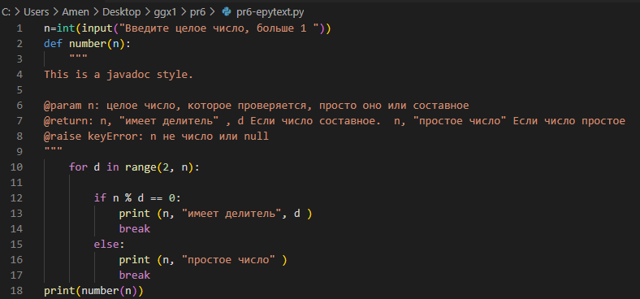Оформить документацию на программный код в соответствии с основнымиформатами документирования: Строки документации Google, reStructuredText,Строки документации NumPy/SciPy, Epytext

Рисунок 1 - Строки документации Epytext

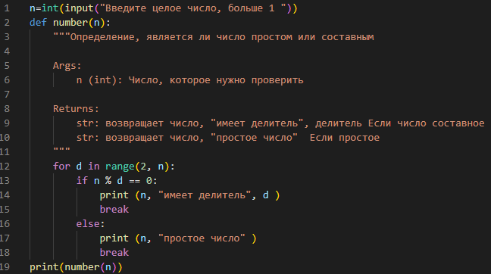

Рисунок 2 - Строки документации Google

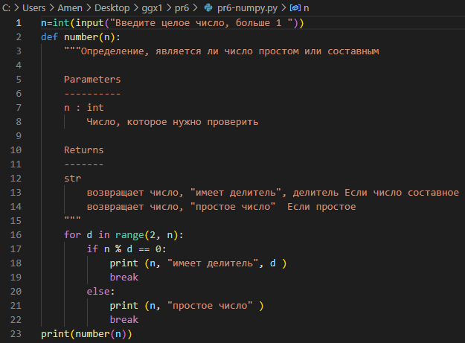

Рисунок 3 – Строки документации Numpy

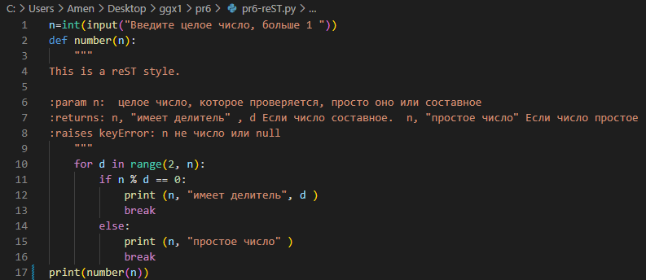

Рисунок 4 - Строки документации reST

**Контрольные вопросы**

1. Что такое стандарт PEP8 и PEP257?

PEP 8 - руководство по написанию кода на Python

PEP 257 - Соглашение о Docstrings

2. Перечислите основные форматы документирования кода?

Основные форматы документирования кода: reST, Google, Numpy, Epytext

**Вывод**

Я научился разрабатывать рекурсивные алгоритмы и оценивать их сложность.